Настройка списка обязательных записей для МС
От системного администратора, перейдите в Настройка-Настройка разделов и форм
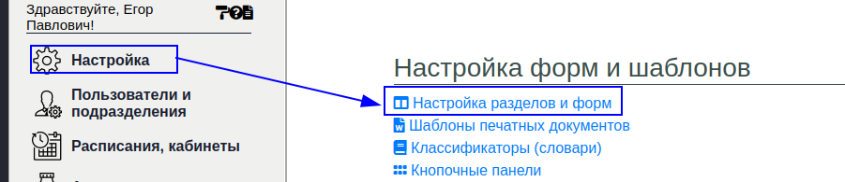
Выберите нужный раздел и перейдите к просмотру записей
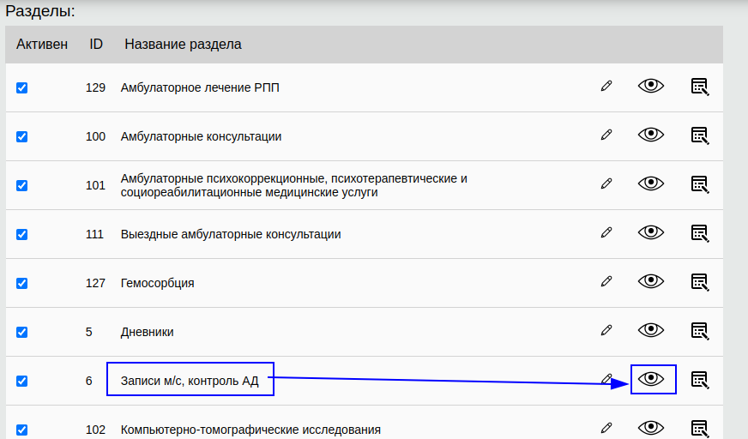
Найдите нужную запись и передите в редактирование параметров запис
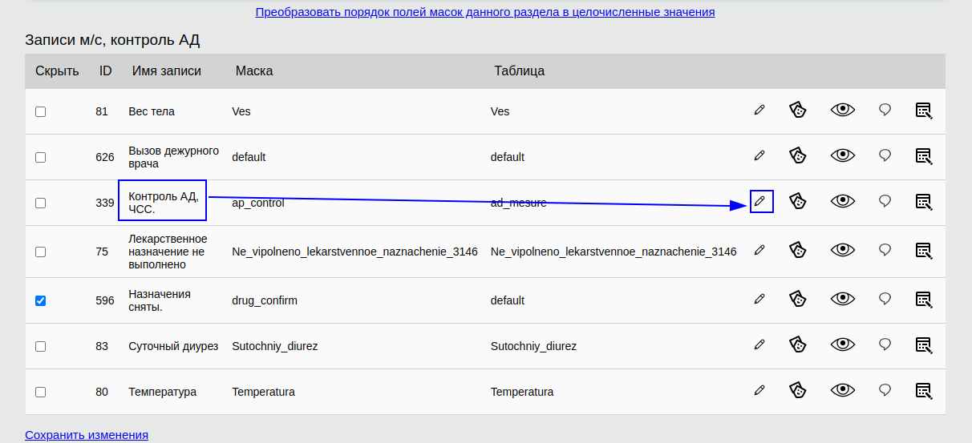
Установите галочку «Ежедневная запись МС стационара» и сохраните параметры записи
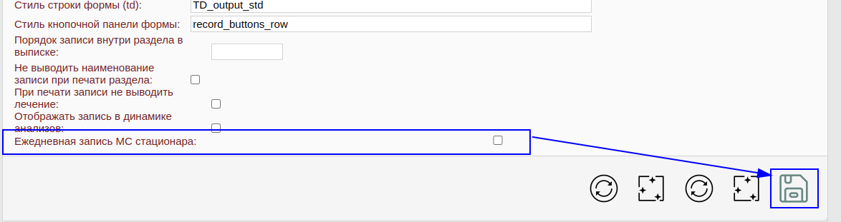
Повторите для всех необходимых записей

